К Юбилею В. В. Наумкина

75 лет академику РАН
Виталию Вячеславовичу Наумкину,
главному редактору журнала
«Вестник Института востоковедения РАН»

Огромный научный талант и весь блестящий творческий путь действительного члена Российской Академии наук, доктора исторических наук, профессора Виталия Вячеславовича Наумкина отличают, как нам кажется, две основные черты — с одной стороны, удивительная разносторонность научных интересов, а с другой — их органическая целостность, неразделенность.
Виталий Вячеславович с первых шагов в жизни, а родился он в Екатеринбурге, тогда Свердловске, в победном мае 1945 года, выделялся своими способностями — золотая медаль по окончании школы, диплом с отличием по завершении учебы в Московском госуниверситете. Он — арабист, что называется, от Бога, один из лучших переводчиков-синхронистов. В Йемене с его суровым климатом он провел пять лет, выполняя фактически функции советника высшего южнойеменского руководства и не забывая при этом о научных штудиях. По возращении в Москву он издает комментированный перевод средневекового трактата знаменитого Аль-Газали.
В 36 лет В. В. Наумкин защищает докторскую диссертацию и, перейдя по приглашению академика Е .М. Примакова в Институт востоковедения, в скором времени становится руководителем Арабского отдела, а затем — заместителем директора. Размах его научно-преподавательской деятельности поражает: подготовлены более 50 кандидатов, 7 докторов наук, среди них много иностранцев.
После распада СССР Виталий Вячеславович еще в большей степени, чем раньше, занимается острыми современными проблемами, связанными прежде всего с внутритаджикским конфликтом, становится сопредседателем авторитетнейшей российско-американской Дартмутской конференции, издает много книг за рубежом на арабском, английском и других языках о радикальном исламе и этнических проблемах в Центральной Азии. Ислам и связанные с ним острые этноконфессиональные проблемы послужили тем мостиком, который соединил два региона научных интересов В. В. Наумкина — арабский Ближний Восток и бывшую советскую Среднюю Азию.
Новый этап в его деятельности начался с избрания на пост директора Института востоковедения РАН в 2009 г. Встав во главе Института, В. В. Наумкин уделил главное внимание не контролю за соблюдением внутренних норм и правил, а расширению значимости и востребованности выполняемой коллективом научной и научно-аналитической работы. И ему самому, и Институту удалось, на наш взгляд, добиться на этом пути впечатляющих результатов.
И во время директорства (до 2015 г.) и в дальнейшем, став Научным руководителем ИВ РАН, В. В. Наумкин определял главные направления научного поиска, заботился о пополнении Института молодыми и опытными научными кадрами. Его интересы не ограничиваются арабским миром, но во многом благодаря ему,
ближневосточное направление и исламская проблематика остаются «визитной карточкой» Института.
Сам Виталий Вячеславович сделал за последние годы невероятно много. И в том, что он написал и издал, отчетливо проявились уже отмеченные нами органическое единство и разносторонность его научных интересов. Продолжая исследования по Йемену, В. В. Наумкин возглавил творческий коллектив по изучению истории, культуры и языка жителей островов архипелага Сокотра, принадлежащего Йемену. Экспедиции на острова, в которых он принимал непосредственное участие, привели к открытиям мирового значения. Изданные издательством Brill тома по устному творчеству сокотрийцев создали ему и его коллегам славу крупнейших в мире специалистов в области сокотрийской этнолингвистики. Книга В. В. Наумкина «Острова архипелага Сокотра (экспедиции 1974–2010 гг.)» была отмечена премией имени академика С. Ф. Ольденбурга.
Арабист-международник по призванию и незаурядному таланту, Виталий Вячеславович оказался незаменим для Министерства иностранных дел России в процессе организации и проведения международных встреч по решению сирийской проблемы. Высокую оценку получила его работа старшим политическим советником Спецпосланника Генсека ООН по Сирии.
Остается поражаться, что при огромной загруженности текущими делами, активно участвуя в работе Совета по внешней и оборонной политике РФ, международного дискуссионного клуба «Валдай», возглавляя кафедру Факультета мировой политики МГУ им. М. В. Ломоносова, будучи деканом восточного факультета ГАУГН (Государственного академического университета гуманитарных наук) и главным редактором журналов «Восток», «Вестник Института востоковедения РАН», «Восточная аналитика» и ряда других, В. В. Наумкин находит время для подготовки совершенно новых для себя академических трудов. В 2018 г. увидела свет его прекрасно изданная книга «Несостоявшееся партнерство. Советская дипломатия и Саудовская Аравия между мировыми войнами». В монографии раскрылась новая грань таланта Виталия Вячеславовича — увлеченность архивными исследованиями, изысканиями в области недавней истории, в том числе и истории нашей страны. В предисловии к книге автор упоминает о желании написать новую монографию, посвященную теме царской дипломатии и политике дореволюционной России в отношении святых для мусульман мест на Аравийском полуострове. Им уже опубликованы статьи на эту тему, и читаются они с большим интересом. Специалисты по современным проблемам международных отношений и ситуации на Ближнем Востоке с не меньшей заинтересованностью встречают появление его теоретических статей и коллективных монографий, выходящих под его редакцией и при авторском участии.
Хорошо известно, что авторитет и обаяние ученого способствовали тому, что осенью 2018 г. Институту востоковедения РАН удалось широко отметить свой 200-летний юбилей. В московском Центре международной торговли в течение двух дней проходил Международный конгресс с участием видных российских и иностранных востоковедов, общественных деятелей и дипломатов. В рамках Конгресса состоялись тематические научные конференции, семинары и круглые столы. Конгресс стал признанием мировых заслуг отечественного востоковедения, и огромную роль в этом сыграл Научный руководитель Института академик В. В. Наумкин.
В заключение хочется искренне поздравить Виталия Вячеславовича со знаменательным юбилеем, еще раз поздравить его с Государственной премией в области науки, которой он был удостоен в прошлом году, и пожелать ему доброго здоровья, долгих лет плодотворной работы, счастья и благополучия родным и близким. Будем надеяться, что под его научным руководством наш Институт преодолеет все сложности нынешнего момента и добьется заметных новых успехов в своей многогранной деятельности.
доктор исторических наук, профессор,
заведующий Центром изучения стран Ближнего и Среднего Востока
Института востоковедения РАН
В. Я. БЕЛОКРЕНИЦКИЙ

кандидат исторических наук,
заместитель директора Института востоковедения РАН,
заместитель главного редактора журнала «Вестник Института востоковедения РАН»
Н. Г. РОМАНОВА

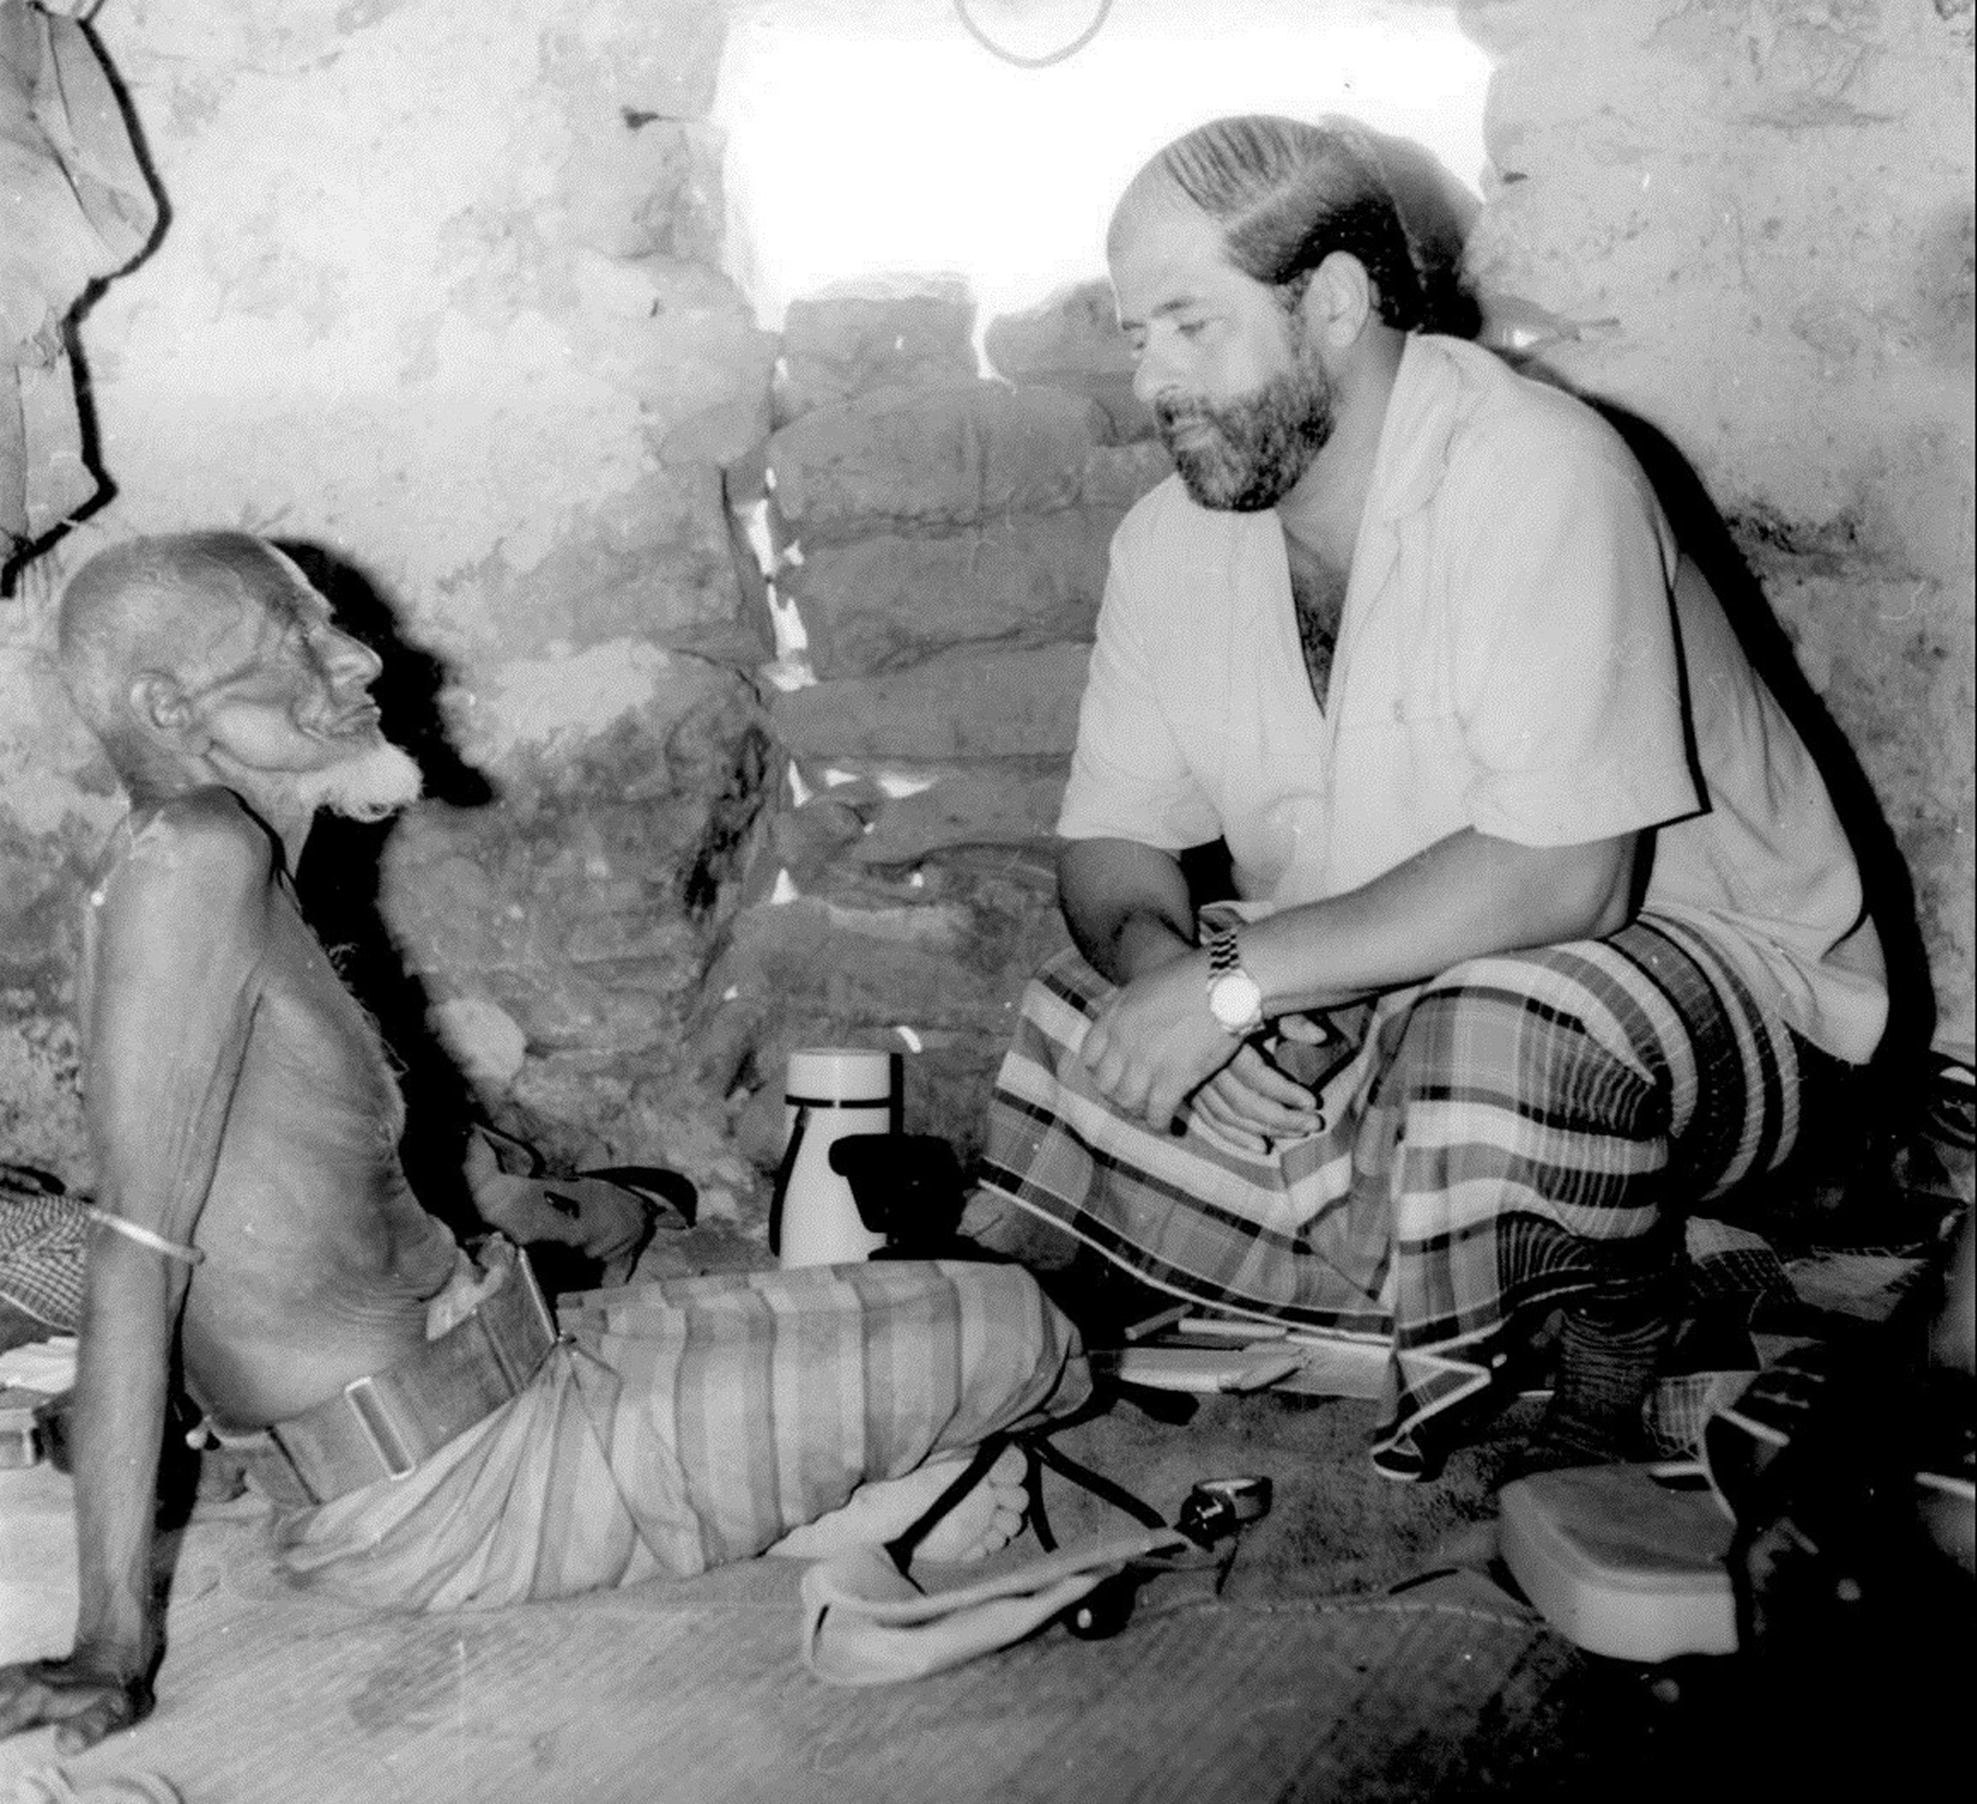
В. В. Наумкин в гостях у старого бедуина. Сокотра, первые годы Йеменской экспедиции
(фото из архива В. В. Наумкина)

